Türkiye Sigorta 2026 yılı ilk çeyreğinde güçlü ve dengeli bir finansal performans sergilemiştir. Net kâr yıllık bazda %42 artarak 6,43 milyar TL’ye ulaşırken, çeyreksel bazda da %27 artış kaydedilmiş ve özsermaye kârlılığı %46 seviyesinde gerçekleşmiştir. Brüt prim üretimi yıllık %29 artışla 23,5 milyar TL olurken, yıl geneli için yaklaşık 94 milyar TL seviyesinde prim üretimi beklenmektedir.
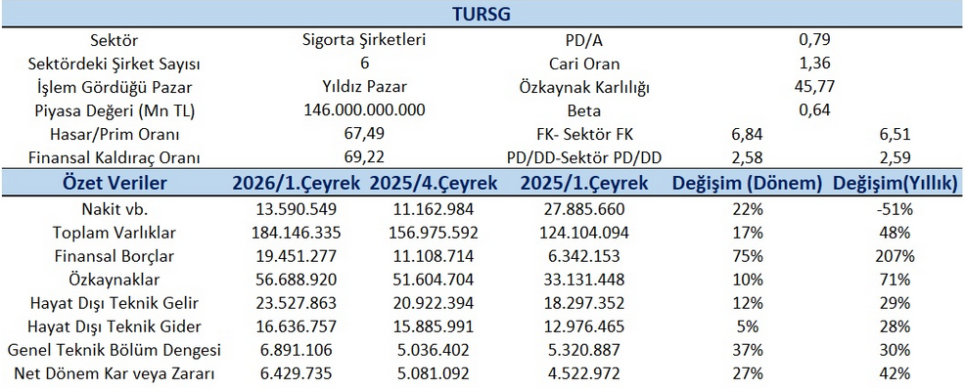
Bilanço tarafında büyüme devam etmiş; toplam varlıklar yıllık %48, özkaynaklar ise %71 artarak şirketin ölçek ve sermaye yapısını güçlendirmiştir. Nakit ve benzeri varlıklardaki %22’lik çeyreksel artış likidite açısından olumlu bir görünüm sunmaktadır. Operasyonel olarak teknik gelirlerin giderlerden daha hızlı artması sayesinde teknik kârlılıkta belirgin iyileşme sağlanmıştır.
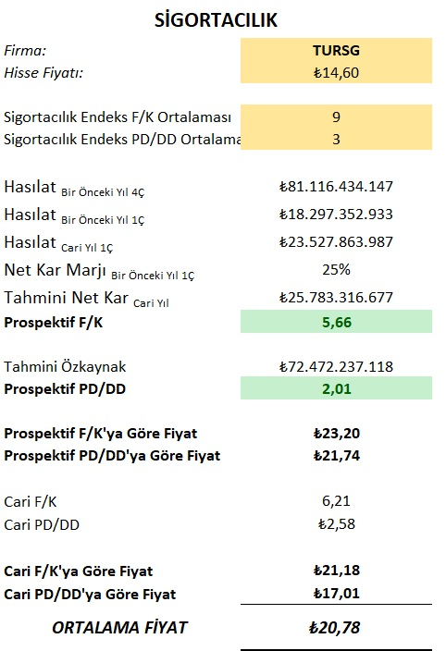
Finansal borçlarda görülen yüksek artışa rağmen mevcut kârlılık seviyesi bu artışı yönetilebilir kılmaktadır. Şirketin çarpanları sektör ortalamalarına paralel seyrederken, uluslararası benzerlerine göre iskontolu görünüm korunmaktadır. Bu çerçevede hedef fiyat 15,64 TL’den 20,78 TL’ye yükseltilmiştir.
Kaynak: https://www.gcmyatirim.com.tr/arastirma-analiz/ozel-raporlar/2026-04-21-turkiye-sigorta-tursg-2026-1-ceyrek-bilanco-analizi

